ООО Группа Компаний ИВТЕКСПРОМ Т/факс: (4932)344-615, 8-905-109-46-15 сайт:ivteksprom.ru
e-mail: sale@ivteksprom.ru
Контактное лицо: Евгения
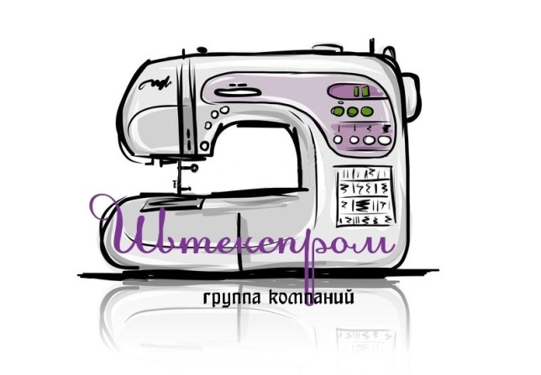
Постельное белье комплектами и по отдельности
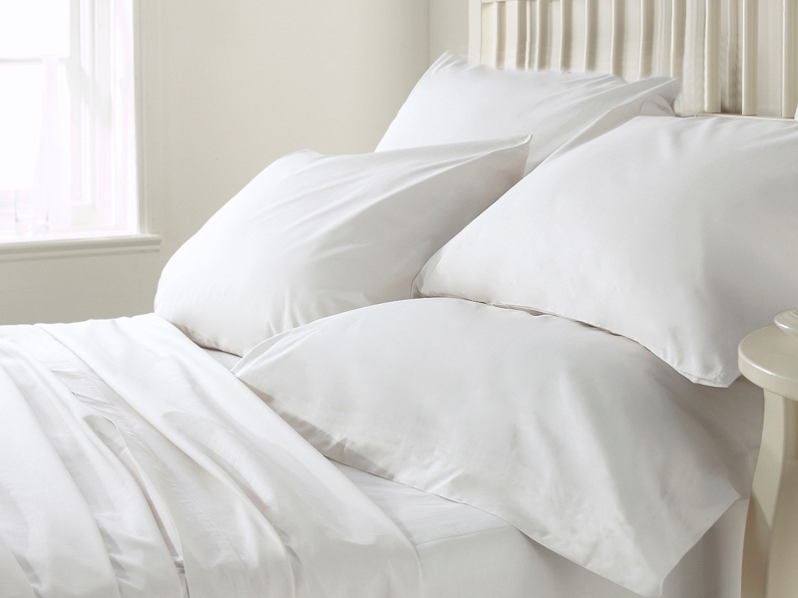

ПОПЛИН
Поплин 100% хлопок, отбеленный, пл. 120 гр.
Пододеяльник 1,5 сп. (150*215) – 497 руб.
Простыня 1,5 сп. (150*215) – 253 руб.
Наволочка 70*70 – 99 руб.
Наволочка 50*70 - 77 руб.
Пододеяльник 2,0 сп. (175*215) – 580 руб.
Простыня 2,0 сп. (175*215) – 302 руб.
Простыня евро (200*220) – 346 руб.
Пододеяльник евро (200*220) – 662 руб.
Простыня евро макси (220*240) – 415 руб.
Пододеяльник евро макси (220*240) – 793 руб.

БЯЗЬ
Бязь 100% хлопок, ГОСТ отбеленная, пл. 140 гр.
Пододеяльник 1,5 сп. (150*215) – 317 руб.
Простыня 1,5 сп. (150*215) – 163 руб.
Наволочка 70*70 – 68 руб.
Наволочка 50*70 - 47 руб.
Пододеяльник 2,0 сп. (175*215) – 449 руб.
Простыня 2,0 сп. (175*215) – 230 руб.
Простыня евро (200*220) – 265 руб.
Пододеяльник евро (200*220) – 554 руб.
Простыня евро макси (220*240) – 317 руб.
Пододеяльник евро макси (220*240) – 618 руб.

САТИН
Сатин 100% хлопок отбеленный, пл. 140 гр
Пододеяльник 1,5 сп. (150*215) – 777 руб.
Простыня 1,5 сп. (150*215) – 396 руб.
Наволочка 70*70 - 152 руб.
Наволочка 50*70 - 118 руб.
Пододеяльник 2,0 сп. (175*21) – 905 руб.
Простыня 2,0 сп. (175*215) – 463 руб.
Простыня евро (200*220) – 530 руб.
Пододеяльник евро (200*220) – 1033 руб.
Простыня евро макси (220*240) – 634 руб.
Пододеяльник евро макси (220*240) – 1235 руб.

Страйп сатин (1*1, 2*2, 3*3), плотность 140 гр.
Пододеяльник 1,5 сп. (150*215) – 988 руб.
Простыня 1,5 сп. (150*215) – 500 руб.
Наволочка 70*70 - 135 руб.
Наволочка 50*70 - 105 руб.
Пододеяльник 2,0 сп. (175*215) –798 руб.
Простыня 2,0 сп. (175*215) –409 руб.
Простыня евро (200*220) –468 руб.
Пододеяльник евро (200*220) –912 руб.
Простыня евро макси (220*240) –560 руб.
Пододеяльник евро макси (220*240) –1089 руб.

Подушка 70*70/ 50*70 | Материал чехла: микрофибра  белая с тиснением  Наполнитель: холлофайбер.  Индивидуальная упаковка шуршащий пакет. | 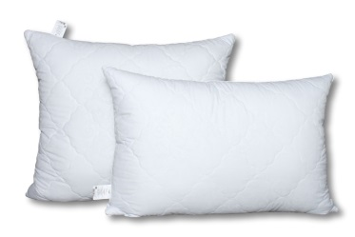 | 295 руб. /230 руб.
Подушка 70*70/ 50*70 | Материал чехла: тик 100% хлопок,  кант атласный. Наполнитель:  искусственный лебяжий пух.  Индивидуальная упаковка  шуршащий пакет | 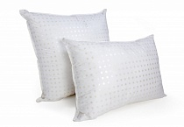 | 370 руб./ 285руб.
одеяло 1,5 сп. | Материал чехла: микрофибра белая  с тиснением пэ 100%, кант  атласный. Наполнитель экофайбер  300 гр/м2. Индивидуальная  упаковка шуршащий пакет. | 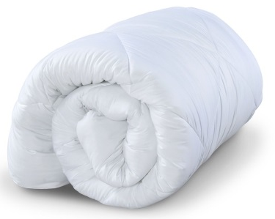 | 595 руб.
одеяло 1,5 сп. | Материал чехла: бязь плотность  гр/м2, отбеленная, хлопок 100%,  Наполнитель бамбуковое волокно  300 гр/м2. Индивидуальная  упаковка шуршащий пакет. | 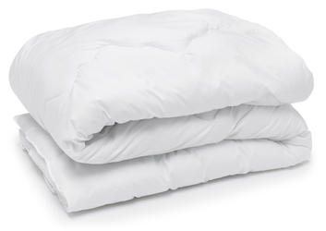 | 555 руб.
Наматрасник | Материал: бязь плотность 120гр/м2,  отбеленная, 100 % хлопок  наполнитель синтепон 100 гр/м2,  стеганный. Резинка на 4 углах.  Упаковка пакет | 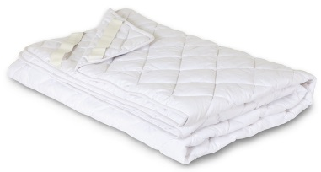 | 346 руб.
Саше на  кровать 1,5 сп | Материал: ультрастеп ткань  полисатин 60*150 см |  | 167 руб.
Халат махровый | Махра двухсторонняя 400гр./м2  Халат запашной на поясе и накладными карманами спереди.  Размер 42-52  Размер 54-56  Размер 58-60  Размер 62-64 | 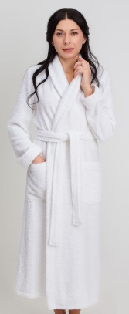 | 1095 руб.  1130 руб.  1140 руб.  1225 руб.
Халат вафельный | Плотность ткани 220 гр/м2  Халат запашной с накладными карманами и поясом.  Размер 42-52  Размер 54-56  Размер 58-60 | 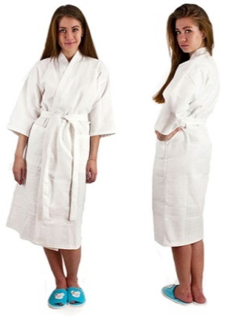 | 510 руб.  550 руб.  572 руб.
Халат бамбук | Ткань бамбук Турция 380гр./м2  Халат запашной на поясе и накладными карманами спереди.  Состав  40% хлопок  40% бамбук  20% полиэстер | 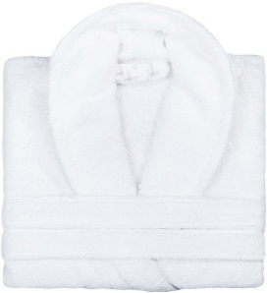 | 1800 руб.
Тапочки | Тапочки махровые, открытый/закрытый нос (подошва ЭВА 3мм) Состав: верх - синтетическая махра, стелька - синтетическая махра, подкладка - картон, отделка -спанбонд, подошва - ЭВА 3 мм. | 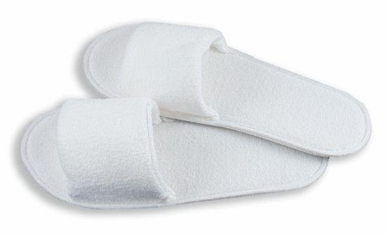 | 63 руб./65 руб.
Полотенце махровое | Страна производитель: Туркмения  Плотность 450гр/м.кв.  40*70  50*90  70*140 | 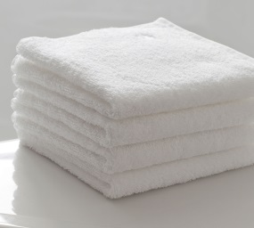 | 64 руб.  104 руб.  223 руб.
Коврик для ног | Страна производитель: Туркмения  Плотность 700гр/м.кв. 50*70 | 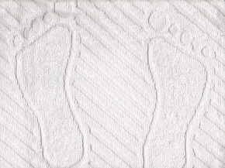 | 135 руб.

- Производим пошив из любой ткани по Вашим размерам
- Доставка до ТК в нашем городе –бесплатно
- Работаем с НДС и без
- Цена указана за 1 единицу товара, без стоимости доставки.
- Цена на КПБ указана без индивидуальной упаковки
- При оплате за наличный расчет предусмотрены скидки
- Расцветки могут отличаться, в ассортименте.
- Товар сертифицирован

